No Daftar : KLFR-115
FORMULIR PENDAFTARAN

KELAS : Perorangan
KATEGORI PERLOMBAAN : Mewarnai Tingkat TK/ SD Kelas I

- DATA PESERTA
- Nama Lengkap : MUHAMMAD GIBRAN NUHA
- Tempat / Tanggal Lahir : KLUMPANG, 01-05-2021
- Jenis Kelamin : Laki Laki
- Nomor HP / WA : 089507786318
- Utusan Dusun : Dusun XXI Gg. Antara
- NIK : 1207240105210002

- PERNYATAAN PESERTA
Saya yang bertanda tangan di bawah ini menyatakan bahwa data yang saya isi adalah benar dan siap mengikuti peraturan MTQ yang berlaku.

Klambir Lima : 31-03-2026

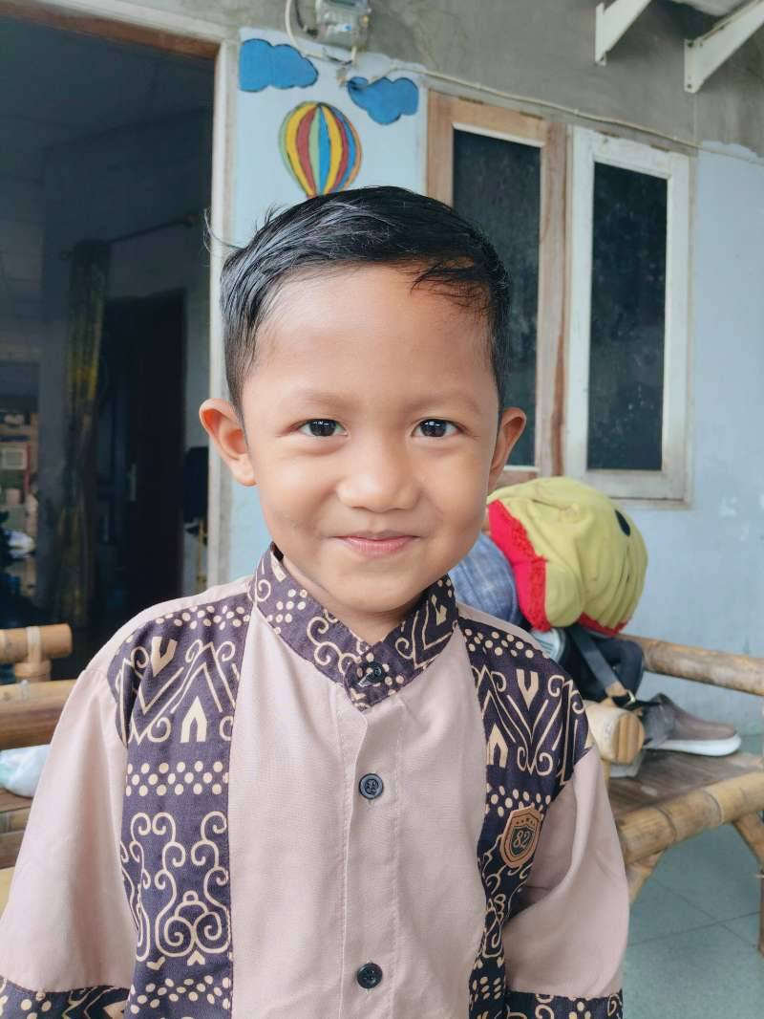 | 

